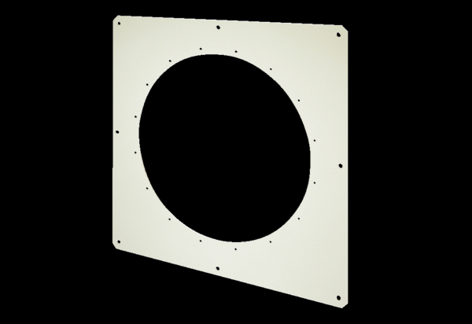Platine murale carrée QW 90Unité de conditionnement : 1 pièceGamme: C
Numéro de référence : 0053.0015Fabricant : MAICO

